**UTS FISIKA DASAR 2 2020/2021**

WAKTU : 3 JAM

KETENTUAN : Jawaban soal **wajib** ditulis tangan, kemudian difoto dan diupload dalam bentuk Ms. Word/pdf

1. Dik : Segitiga dibawah adalah segitiga sama sisi, dengan panjang sisi 50 cm dan sudut 600

Jika Q1 = 1 mC , Q2 = 2 mC dan Q3 = -4mC

Dit : Berapakah gaya listrik dari masing-masing muatan?

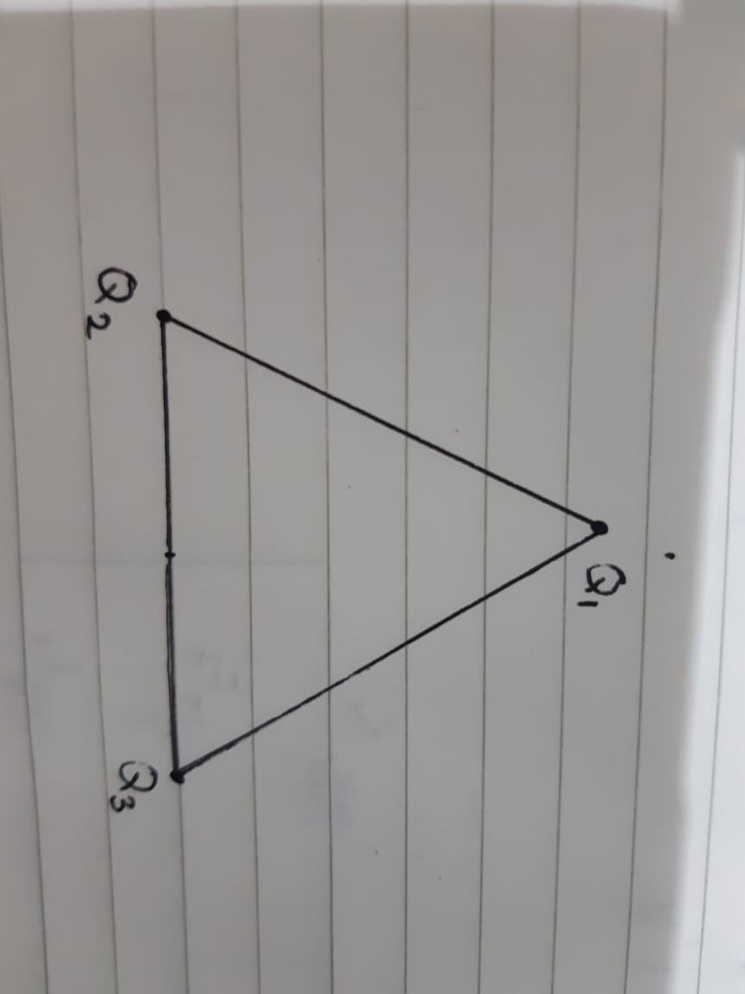

1. Dik : Dua buah muatan titik Q1 = +12 nC,

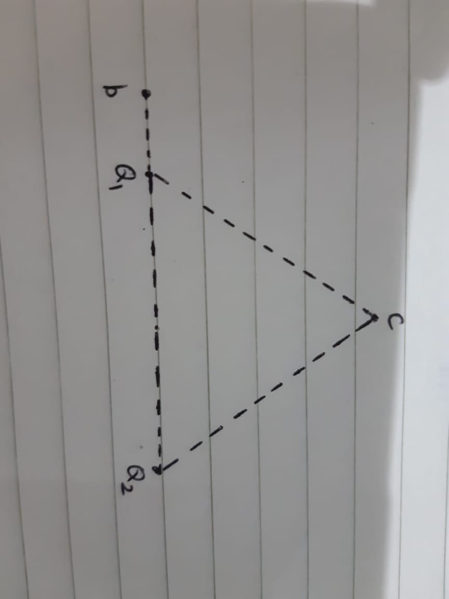

a

Q2 = -12 nC ditempatkan pada jarak 10 cm.

Jika segitiga tersebut adalah segitiga sama sisi

dan jarak antara titik a dan Q1 adalah 6 cm,

jarak titik b ke Q1 adalah 4 cm.

Dit : Hitunglah medan listrik yang ditimbulkan oleh

kedua muatan ini pada titik a, b dan c!

1. 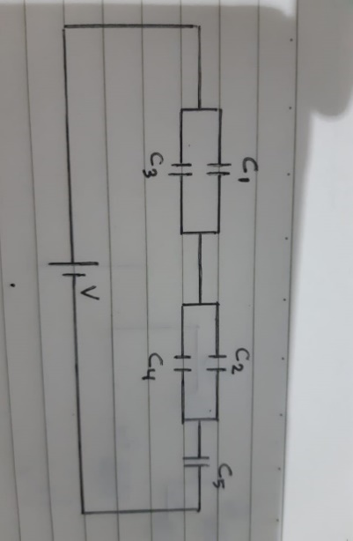Dua muatan listrik yang masing-masing +4,2 x 10-5 C dan -6 x 10-5 C terpisah pada jarak 34 cm. tentukanlah potensial listrik dititik yang terletak pada garis hubung kedua muatan dan berjarak 14 cm dari muatan -6 x 10-5 C?
2. Dik : C1 = C2 = C3 = C4 = 3 µF C5 = 2 µF

V = 24 V

Dit : Tentukan besar muatan listrik dan tegangan Listrik dari masing-masing kapasitor!